**GRONINGEN - Plaats = Middelstum (GR) De Hoop (Stellingmolen)**

* 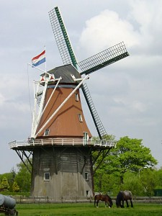De molen werd door molenmaker H. Bremer gebouwd voor rekening van D.H. Oosterbeek te Middelstum.
* Op 17 december 1869 woei bij een storm de kap af.
* In 1930 kreeg de molen twee zelfzwichtende roeden, die in 1932 verdekkerd werden.
* Sinds de restauratie van 1972 zijn de roeden oudhollands opg ehekt en hebben een vlucht van 22,40 m. De molen was uitgerust met één koppel maalstenen en twee pelstenen.
* De molen bevat momenteel geen enkel werktuig meer, in 1954 werd de inrichting er grotendeels uitgesloopt, waarna men overging tot elektrisch pellen.
* In 1972 kocht de gemeente Middelstum de molen van E. Offeringa te Groningen en gaf in 1976 opdracht voor uitwendige restauratie van de molen.
* De romp is met dakleer bekleed.
* In 2009/2010 werd de molen gerestaureerd, waarbij de molen een koppel maallstenen terug kreeg.